UNIT 3
Lesson 6 – HAPPY FRIENDSHIP DAY!
- 1 a) Who is your best friend?
Tko je tvoj najbolji prijatelj / prijateljica?

My best friend(s) is/are
Moj najbolji prijatelj / prijateljica je
___________________________________________ .

b) Choose one or more words that describe your
best friend.
Izaberi jednu ili više riječi koje opisuju tvog prijatelja / prijateljicu.
great (izvrstan) kind (ljubazan)
friendly (druželjubiv) helpful (rado pomaže)
hardworking (marljiv) responsible (odgovoran)

My best friend is
Moj najbolji prijatelj je
_____________________________________________ .

c) Draw or glue a picture of your best friend.
Nacrtaj ili zalijepi sliku svog najboljeg prijatelja / prijateljice.

- 2 a) Tia has to write a story about friendship for homework.
This is her story.
Tia za zadaću mora pisati o prijateljstvu. Ovo je njezina priča.

Socrates is my neighbour .

Socrates je moj susjed.


He lives next door .
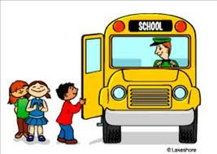
On živi odmah pokraj mene.
On je moj prvi susjed.

We go to school on the same bus:
We are not classmates.
Mi idemo u školu istim autobusom.
Nismo učenici istog razreda.

He's older than me.
On je stariji od mene.

I like him very much.
He tells jokes and great stories.
Jako mi je drag jer priča viceve i odlične priče.

He's fun to be with.
Zabavno je biti u njegovom društvu.

He tells me one story every day.
On mi ispriča po jednu priču svaki dan.

b) Read about Socrates once again.
Circle the correct word.
Pročitaj još jednom tekst o Soctatesu. Zaokruži točnu riječ.

1 Socrates and Tia are neighbours / classmates.
Socrates I Tija su susjedi / učenici istog razreda.

2 Their school is an hour / thirty minutes away.
Njihova škola je udaljena sat vremena / trideset minuta od njihove kuće.

3 Socrates tells Tia one story a week / a day.
Socrates Tiji ispriča po jednu priču na tjedan / na dan.

4 Grace, Sophie and Danny are friends / neighbours.
Grace, Sophie i Danny su prijatelji / susjedi.

c) Copy the correct sentences from task 2 b).
Prepiši točne rečenice iz zadatka 2 b).

1 _____________________________________________
2 _____________________________________________
3 _____________________________________________
4 _____________________________________________

- 3 a) Look at the pictures.
Read the words and their meanings.
Pogledaj slike. Pročitaj riječi i njihova značenja.

secret 
tajna
gossip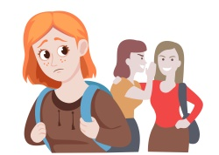

ogovaranje

true 
istina

news 

novosti

worried 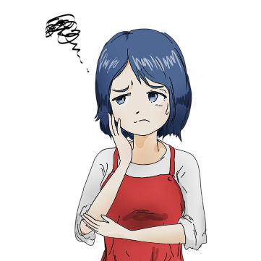
zabrinut


hurt important
povrijeđen važan

talk
pričati

b) Read Socrates’ Monday story.
Pročitaj Sokratovu priču od ponedjeljka.

Grace and Sophie go to school together.
Grace i Sophie idu u školu zajedno.
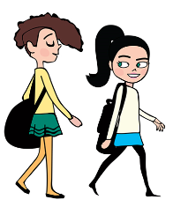

One day Sophie tells Grace:
“I heard something about Danny.”
Jednoga dana Grace kaže Sophie: “Čula sam nešto o Danyju.”
1 Grace asks: “Is it true?” ?

Grace pita: Je li to istina?.

2 Sophie isn't sure.
Sophie nije sigurna.

3 Grace asks: “Is this is a good or bad news?”.
Grace pita: Je li novost dobra ili loša?
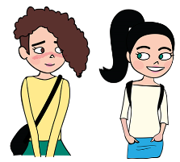

4 Sophie says: “It’s a bad thing.”
Sophie odgovara:” To je loša vijest.”

5 Grace is worried.
She thinks it will hurt Danny.
Grace je zabrinuta. Misli da će to povrijediti Dannyjeve osjećaje.

6 Grace asks: “Is this news important for me?”
Grace pita: “Je li ova novost važna za mene?”

7 Sophie says: “No.”
Sophie kaže: “Ne.”

8 Grace says: “Then let’s stop talking about it.”
Grace kaže: “Onda prestanimo o tome pričati.”

c) Read Socrates’ Monday story once again.
Circlen the correct word.
Pročitaj Sokratovu priču još jednom.
Zaokruži riječ tako da dobiješ točnu rečenicu.

1 Grace and Danny / Sophie go to school together.
Grace and Danny / Sophie skupa odlaze u školu.

2 Sophie heard something about Danny / Socrates.
Sophie je čula nešto o Dannyju /Sokratu.

3 Sophie doesn’t tell / tells Grace the news.
Sophie kaže / ne kaže novosti.

d) Copy the correct sentences from task 3 c) on the empty lines.
Prepiši točne rečenice iz zadatka 3 c) na prazne crte.

1_____________________________________________
2_____________________________________________
3_____________________________________________

- 4 Circle the answer that is true for you.
Zaokruži odgovor koji vrijedi za tebe.

1 Do you share secrets with your best friend?
Dijeliš li tajne sa svojim najboljim prijateljem / prijateljicom?

I share / don’t share secrets with him / her.
Dijelim / ne dijelim svoje tajne s njim /njom.

2 Do you keep secrets?
Čuvaš li tajne?

I keep / don’t keep secrets.
Čuvam / ne čuvam tajne.

3 Do you listen to gossip?
Slušaš li ogovaranja (tračeve)?

I listen / don’t listen to gossip.
Slušam / ne slušam ogovaranja (tračeve).

4 Do you pass on what you hear about someone?
Dijeliš (širiš) li tračeve o drugima?

I pass / don’t pass on what I hear about someone.
Širim / ne širim tračeve o drugima.

5 What do you think about gossiping?
Što misliš o ogovaranju (tračanju)?

I think gossiping is good / bad.
Mislim da je ogovaranje dobro / loše.

- 5 a) Look at the pictures.
Read the words and their meanings.
Pogledaj slike. Pročitaj riječi i njihova značenja.

  loyal  (odan) |   waste of time  (gubljenje vremena)
  moustache  (brkovi) |   gang  (drušvo)
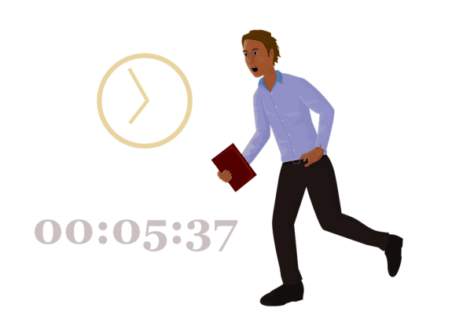
to catch up
(nadoknaditi propušteno)

b) Match the words in Croatian and English.
Spoji riječi i na englskom i hrvatskom.

1 loyal društvo
2 gang gubitak vremena
3 to catch up brkovi
4 waste of time nadoknaditi propušteno
5 moustache odan

c) Match the words and their meanings.
Write the correct numbers on the empty lines.
Spoji riječi i njihova značenja. Na crte upiši točne brojeve.

1 loyal ___ something unimportant
(nešto nevažno)

2 gang ___ to tell each other about the things that happened recently
(prepričati stvari koje su se desile u posljednje vrijeme)

3 to catch up ___ hair between nose and mouth
(dlake između nosa i usta)

4 waste of time 1 always there for you and helps you
(uvijek je tu za tebe i pomaže ti)

5 moustache ___ a group of friends
(grupa prijatelja)

- 6 Do the quiz.
Riješi kviz.

Ask your teacher to help you.
Potraži pomoć kod učitelja.

WHAT KIND OF A FRIEND ARE YOU?
Kakav si ti prijatelj?

1 How do you spend your breaks at school?
Kako provodiš odmore u školi?

a) I find someone to copy homework from.
Prepisujem zadaće od drugih.

b) I chat with my best friend.
Razgovaram sa svojim najboljim prijateljima.

c) My gang and I play something or just talk.
Moje društvo i ja se igramo ili samo pričamo.

d) I like being alone and read or draw.
Volim biti sam i čitati ili crtati.

2 You see your friends after winter holidays.
How do you catch up?
Sastaneš se sa svojim prijateljima nakon zimskih praznika.
Kako nadoknađujete propušteno vrijeme?

a) Just say a few words.
Izmijenite par riječi.

b) We tell each other everything.
Prepričate jedni drugima sve.

c) We joke around and tell story or two.
Šalimo se i ispričamo po priču ili dvije.

d) I mostly listen and my friends speak.
Uglavnom slušam, a moji prijatelji pričaju.

3 Your friend has got an ice-cream moustache.
Tvoj prijatelj ima brkove od lizanja sladoleda.

a) It’s not my problem.
To nije moj problem.

b) I help him wipe it.
Odmah mu pomažem obrisati ih.

c) Oh, we make fun of him/her.
Rugamo mu su / joj se.
d) I don’t know how to tell him/her.
Nisam siguran/ sigurna kako bi mu / joj rekao.

4 Your friend forgets your birthday.
Tvoj prijatelj je zaboravio na tvoj rođendan.

a) Who cares! It's not important.
Koga briga! To nije važno.

b) My friend never forgets it.
Moj prijatelj nikada ne zaboravlja moj rođendan.

c) That’s fine. I have a lot of other friends.
U redu je. Imam puno drugih prijatelja.

d) I understand. Everybody’s too busy.
Imam razumijevanja za to. Svi su prezaposleni.

5 Your friends fight over a seat in the bus.
Tvoji prijatelji se svađaju oko mjesta u autobusu.

a) How silly of them!
Baš su šašavi!

b) I talk with them and try to help.
Razgovaram s njima i pokušam im pomoći.

c) I ask someone for help.
Molim nekoga za pomoć.

d) I'm very sad.
Jako sam tužan zbog toga.

6 You hear a secret about a popular pupil in school.
Čuo si tajnu o popularnom učeniku u školi.

a) I don’t care about it.
Nije me briga.

b) I run to my best friend and tell him / her everything.
Odjurim do najboljeg prijatelja / prijateljice kako bih mu/ joj sve ispričao.

c) The gang already knows.
I posted a message in our group.
Moje društvo je već čulo za tajnu.
Objavio sam poruku u zajedničkoj grupi.

d) Every secret’s safe with me.
Sve su tajne sa mnom sigurne.

* Your teacher can read you the results to this quiz.
Učitelj nek ti pročita rezultate ovog kviza.

